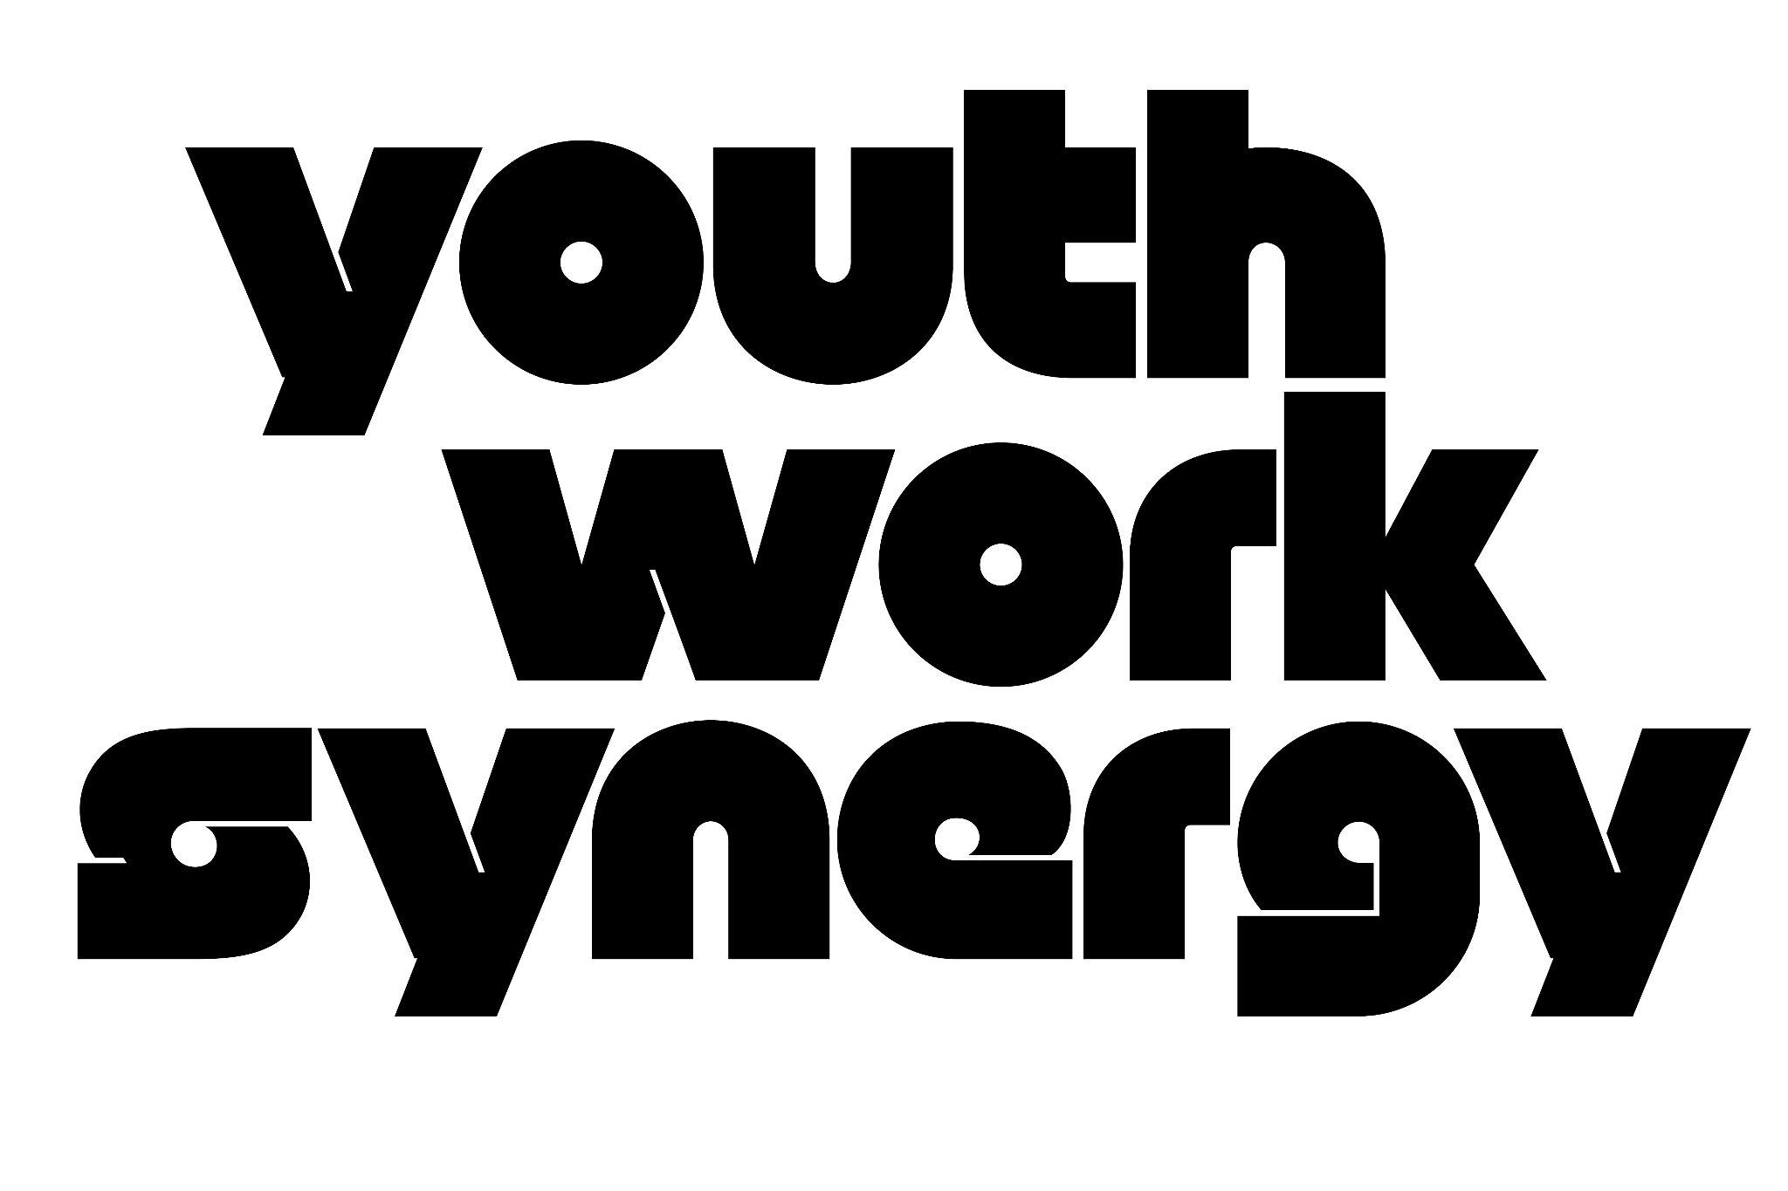

CDD (possible CDI) d'éducateur.rice gradué·e 30h par semaine

Notre association
Youth Work Synergy (YWS) est une association de terrain basée au Luxembourg, active dans le développement d’un travail de jeunesse innovant et inclusif.
Elle combine l’accès au logement abordable avec l’éducation non formelle et la participation citoyenne afin de renforcer l’autonomie, l’engagement et les compétences transversales des jeunes.
Partant du principe qu’offrir un toit aux personnes constitue la première étape d’une stabilisation personnelle, l’association met en œuvre des projets de colocation à destination de jeunes ayant moins d’opportunités. Ces actions sont complétées par des ateliers sur les droits sociaux, la transition écologique et la citoyenneté active, ainsi que par un travail de coopération et de plaidoyer avec les communes et les acteurs locaux.

Mission
Début de la mission: mai 2026

Fonction dans le cadre du projet No Youth Without Shelter.
Dans l’exercice de cette fonction le·a salarié·e a pour mission d'assurer un suivi socio-éducatif adapté des jeunes (18-34 ans).
La personne travaille en lien étroit avec les membres du conseil d’administration de l’association.

Tâches
Au quotidien, la personne salariée est en charge de :
- Assurer l’accueil et l’orientation des jeunes en demande de logement
- Assurer le recrutement des jeunes pour l'accès au logement et faire le suivi des demandes (analyse des profils, entretiens, coordination avec d'autres acteur.rices du secteur pour orientation éventuelles vers d'autres services);
- Préparer des jeunes à l'intégration des logements gérés (règlement, collaboration, vivre ensemble en collocation...) et suivi (ateliers dans les maisons pour répartition des tâches et responsabilités et respect des engagements);
- Gérer les conflits, le cas échéant;
- Soutenir les jeunes dans leur accès aux droits;
- Faire du coaching pour le renforcement de l'employabilité des jeunes (rédaction de CV, préparation à l’entretien, accompagnement à l’orientation vers l’emploi ou la formation) et la stabilisation personnelle;
- Représenter l'association sur des stands de promotion des activités de l'association;
- Travailler en lien avec la personne chargée du suivi administratif et celle en charge du parc immobilier géré par l’association.

Compétences et qualifications
- Diplôme d'éducateur·rice graduée
- Idéalement 2 ans minimum d'expérience dans une fonction similaire
- Connaissance approfondie de l'écosystème associatif luxembourgeois de l'ensemble des secteurs concernés
- Sensibilité aux questions sociales et écologiques
- Maîtrise des outils informatiques pour la gestion et le suivi quotidien des jeunes
- Excellentes compétences organisationnelles et capacité à gérer simultanément divers projets
- Excellentes compétences en communication orale et écrite, en relations interpersonnelles et en motivation personnelle
- Capacité de travail en autonomie et en équipe
- Esprit d'équipe positif, proactif et adaptatif
- Intérêt particulier pour le renforcement du pouvoir des personnes marginalisées afin de lutter pour la justice sociale et économique
- Langues parlées : luxembourgeois (obligatoire), français, anglais et toute autre langue constitue un atout
Envoi de la candidature
Pour considérer votre candidature nous vous demandons de nous envoyer par mail: contact@yws.lu
- Une lettre de motivation
- Un CV à jour
- Les diplômes nécessaires à cette candidature

